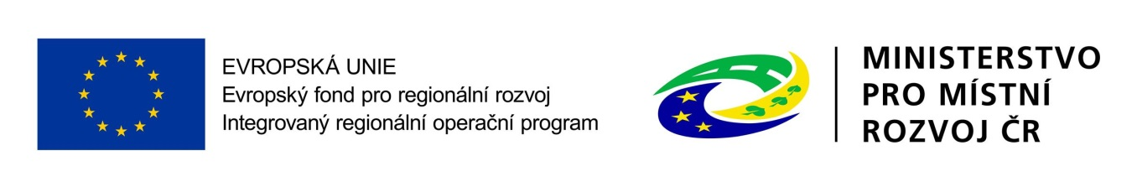

IROP, VÝZVA Č. 66 Infrastruktura pro vzdělávání

- integrované projekty ITI

Základní škola Jižní předměstí Rokycany, příspěvková organizace je realizátorem jednoetapového projektu s názvem: Zkvalitnění výuky přírodovědných předmětů, reg. č. CZ.06.2.67/0.0/0.0/16_066/0008072 v rámci Výzvy č. 66 Infrastruktura pro vzdělávání – integrované projekty ITI, Integrovaný regionální operační program (IROP), PO 2: Zkvalitnění veřejných služeb a podmínek života pro obyvatele region, IP 10: Investice do vzdělávání, odborného vzdělávání, včetně odborné přípravy pro získání dovedností a do celoživotního učení rozvíjením infrastruktury pro vzdělávání a odbornou přípravu, SC 2.4: Zvýšení kvality a dostupnosti infrastruktury pro vzdělávání a celoživotní učení.

DETAILY PROJEKTU
Doba realizace: od 15. 1. 2018 do 31. 8. 2018

Předpokládaná finanční výše rozpočtu projektu/podpory:

Celkem rozpočet projektu | 1 383 800 Kč
Z toho Dotace EU (IROP) a státní rozpočet ČR | 1 245 420,00 Kč
Vlastní zdroje | 138 380,00 Kč

Hlavní kontaktní osoba projektu za naši školu:
Mgr. Bohumil Nosek, ředitel školy
Tel: +420 731 410 585, e-mail: zscechova@tiscali.cz

POPIS projektu/cíle projektu
Hlavním cílem projektu je zvýšit kvalitu podmínek v základním vzdělávání pro získávání odborných znalostí žáků v přírodovědném vzdělávání a oblasti informatiky. Zajistit lepší uplatnění žáků v navazujícím studiu prostřednictvím investic do moderního vybavení odborných učeben, čímž dojde ke zlepšení kvality formálního vzdělávání s důrazem na rozvoj klíčových kompetencí. Dalším cílem projektu je přispět k zajištění rovného přístupu ke vzdělávání, zvláště dětem ze sociálně a kulturně znevýhodněných rodin a děti se speciálními vzdělávacími potřebami (SVP), jelikož nové didaktické pomůcky pomůžou zvýšit jejich motivaci k učení.
Konkrétním předmětem projektu je nákup vybavení a nábytku investičního a neinvestičního charakteru do odborných učeben přírodních věd (Chemie, Přírodopis, Fyzika), cizojazyčné učebny a učebny informatiky, a to ve vazbě na zkvalitnění vzdělávání, zejména ve vazbě na klíčové kompetence přírodní vědy, komunikace v cizích jazycích a práce s digitálními kompetencemi.

Očekávané výsledky projektu
Zapojení moderních technologií do vyučování, rozvoj kompetencí žáků v oblasti práce s informacemi je nezbytným předpokladem uplatnění žáků v současné informační společnosti.

